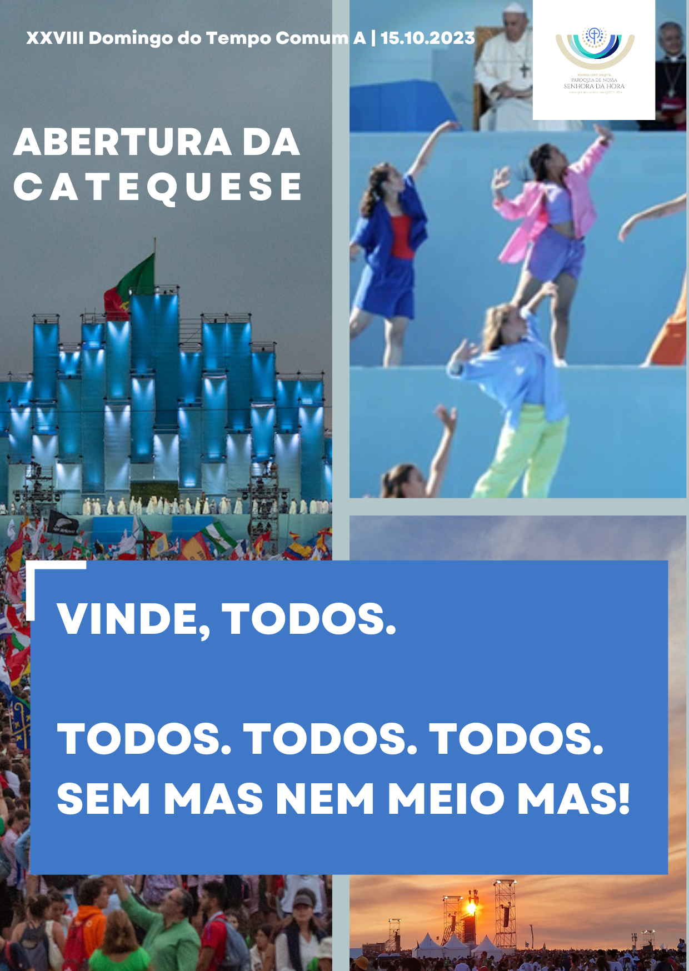
Ritos de Entrada

Monição Inicial

P. “Vamos com alegria. Juntos por um caminho novo”. Queridos meninos e meninas, adolescentes e jovens; queridos catequistas, pais, avós: a vossa presença faz desta Igreja a Casa da Alegria. E a alegria é o sal e o sal da vida cristã. Que interesse teria uma fé, uma vida cristã, sem esta alegria? Sabeis que o desafio deste novo ano pastoral está inspirado naquele convite do peregrino, que cantava a caminho do Templo: “Vamos com alegria para a Casa do Senhor”. É a alegria de estarmos e caminharmos juntos ao encontro do Senhor. É a alegria de sermos e de vivermos em comunidade. É alegria de partilharmos o mesmo teto, a mesma mesa da Palavra e da Eucaristia. Este desafio do novo ano pastoral “Vamos com alegria” traduz-se no convite do Senhor, que iremos escutar daqui a pouco no Evangelho: “Preparei o meu banquete (…) Vinde às bodas”. E somos todos, todos, todos, convidados para a mesa do Senhor!

Kyrie | Ato Penitencial

P. Conscientes da nossa indignidade, da nossa pobreza, do nosso pecado, deixemo-nos revestir do traje nupcial; revistamo-nos do próprio Jesus. Que Ele mesmo nos purifique, nos lave, nos converta, para participarmos dignamente do banquete eucarístico.

P. Senhor, pelas vezes em que não respondemos com generosa prontidão à vossa chamada para a missa e para a missão, Senhor, tende piedade de nós!
R. Senhor, tende piedade de nós!

P. Cristo, pelas vezes em que não somos capazes de dar o nosso tempo aos que sofrem a doença, a tribulação, o medo ou o isolamento e a solidão, Cristo, tende piedade de nós!
R. Cristo, tende piedade de nós!
P. Senhor, pelas vezes que a abundância da nossa mesa nos fez esquecer os pobres que passam fome, Senhor, tende piedade de nós!
R. Senhor, tende piedade de nós!

Glória | Oração Coleta

Liturgia da Palavra

1.ª Leitura
Leitura do Livro de Isaías
Sobre este monte, o Senhor do Universo
há de preparar para todos os povos
um banquete de manjares suculentos,
um banquete de vinhos deliciosos.

Dir-se-á naquele dia:
«Eis o nosso Deus,
de quem esperávamos a salvação»!

Palavra do Senhor.
R. Graças a Deus.
Salmo responsorial – Salmo 22 (23) (só duas estrofes nas missas com Catequese)
O Senhor é meu pastor: nada me falta.
Leva-me a descansar em verdes prados,
conduz-me às águas refrescantes
e reconforta a minha alma. Refrão
Para mim preparais a mesa,
à vista dos meus adversários;
com óleo me perfumais a cabeça
e o meu cálice transborda. Refrão
2.ª Leitura

Leitura da Epístola do apóstolo São Paulo aos Filipenses
Irmãos:
Sei viver na pobreza e sei viver na abundância.
Em todo o tempo e em todas as circunstâncias,
tenho aprendido a ter fartura e a passar fome,
a viver desafogadamente e a padecer necessidade.
Tudo posso n’Aquele que me conforta.
Palavra do Senhor.
R. Graças a Deus!

Aclamação ao Evangelho: Aleluia

Evangelho – fórmula longa, em todas as missas
homilia no xxviii domingo comum a 2023
– resumir nas missas com catequese

1. Três palavras repetidas resumem a Mensagem do Papa Francisco, na JMJ, em Lisboa, nos primeiros dias de agosto. Todos as podem repetir, sem medo de se enganar. Digam lá?! “Todos, todos, todos”. O Papa inspira-se e fundamenta este seu desafio pastoral, precisamente na parábola que acabámos de escutar: Para o banquete nupcial do Filho, a ordem do Rei é esta: “Convidai para as bodas todos os que encontrardes”. E a resposta ao convite não deixa dúvidas: “Os servos, saindo pelos caminhos, reuniram todos os que encontraram: maus e bons” (Mt 22,9-10). À mesa do banquete (Lc 15,21) têm lugar precisamente os aleijados, os cegos e os coxos, que a Liturgia do Templo proibia de entrar (Lv 21,16-18).

2. À luz desta parábola, gostaria de deixar três desafios para este ano pastoral:

1. Todos, todos, todos: uma hospitalidade sem fronteiras. Convidemos todos, todos, todos. Na Igreja todos têm lugar. Não sejamos nós a julgar, a selecionar, a excluir, a recusar o visto de entrada! Acolhamos a todos, todos, todos.: pais e filhos, avós e netos, bebés e crianças, adolescentes e jovens, adultos e idosos, justos e pecadores. Na Igreja, ninguém está a mais. Na Igreja há espaço para todos, assim mesmo, tal como somos: bons e maus, sãos e doentes, justos e pecadores. Todos, todos, todos! Mas dirão alguns: “Ah, mas eu não vivo segundo as regras”; ou “ah, mas aquela não reúne as condições mínimas de vida cristã”; “ah, mas aquele é um mal casado”; “ah, mas aquela vive publicamente em pecado”. Por favor, não passemos o tempo a lavar roupa suja, julgando “este é digno; aquele é indigno”. Não. O Senhor não aponta o dedo, mas abre os braços a todos. Sejamos capazes de uma hospitalidade sem exceções, sem “mas nem meio mas”. Que ninguém se sinta, na Igreja, excluído, à partida, seja por que circunstância for. Pratiquemos uma hospitalidade sem fronteiras.

2. Juntos por um caminho novo: companheiros de um caminho pessoal. A partir deste acolhimento, afetivo e efetivo, procuremos propor e acompanhar cada pessoa, por um caminho novo, segundo o seu ritmo e a sua capacidade. Certamente, ao crescer a amizade com Jesus, virá também o arrependimento, a aceitação e a superação possível dos limites. Então, sim, cada qual, na sua vida de oração, no diálogo pastoral, com o seu guia espiritual e companheiro de viagem, há de encontrar o modo próprio de avançar e de realizar o bem possível. Numa palavra, vamos todos, todos, todos, com alegria, e juntos, como companheiros, por um caminho novo, um caminho muito próprio!

3. Uma Casa da alegria. Por último, desculpem a insistência: façamos da Igreja uma Casa de alegria, uma Casa sem portas nem janelas. Tantas vezes a Igreja se tornou, para tantos de nós, a Casa do 7.º dia e não o lugar para a Festa da Eucaristia no 8.º dia; o lugar onde porventura choramos, mas não rimos; onde rezamos, mas não cantamos; onde entramos, mas não participamos; onde nos sentamos à mesa, mas não comungamos!

Queridos meninos e meninas, queridos pais e catequistas: perante o convite, para a Catequese, para a Eucaristia, não inventemos desculpas para recusar: não tenho tempo, tenho outras coisas ou coisas mais importantes a fazer. Que a Catequese e a Eucaristia se tornem experiências felizes de encontro, de afetivo e efetivo acolhimento e de reconhecimento de todos, todos, todos! Aqui viemos e daqui “vamos com alegria. Juntos por um caminho novo”!

Que alegria é essa? Vamos descobri-la na apresentação e no compromisso da missão.
Apresentação e compromisso na missão
Diácono: Intercalaremos esta apresentação com o Cântico de uma Aclamação breve, inspirada no lema para este novo ano pastoral.

Monitor: Levantem-se os catequizandos do GIC, dos três Grupos de Iniciação Cristã.

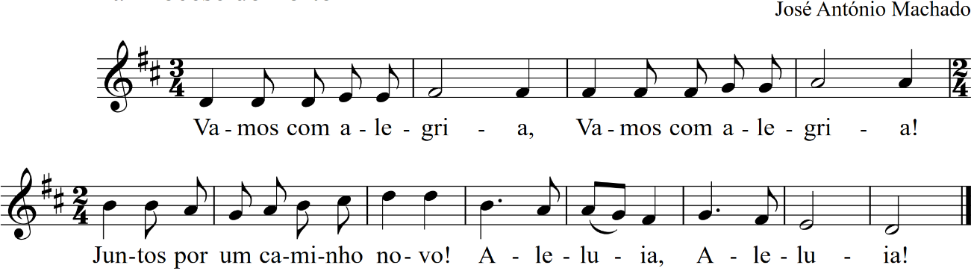
P. Vamos com alegria. Vós viestes para a Catequese, não quando a idade o recomendava, mas quando Deus vos chamou! Ireis fazer um percurso próprio. Mas façamo-lo todos juntos e por um caminho próprio e novo.

Refrão: Vamos com alegria. Vamos com alegria. Juntos por um caminho novo. Aleluia. Aleluia.

Monitor: Levantem-se os catequizandos do 2.º ano.

P. Vamos com alegria. A alegria de sermos filhos de Deus. A alegria de sermos amados pelo Pai. Dai-nos as vossas mãos e dai-nos a alegria de sermos e de nos tornarmos irmãos!

Refrão: Vamos com alegria. Vamos com alegria. Juntos por um caminho novo. Aleluia. Aleluia.

Monitor: Catequizandos do 2.º ano, sentai-vos. Levantem-se os catequizandos do 3.º ano.

P. Vamos com alegria. A alegria do encontro com Cristo. A alegria de voltar, semana a semana, à celebração da Eucaristia. Dai-nos sempre a alegria da vossa companhia!

Refrão: Vamos com alegria. Vamos com alegria. Juntos por um caminho novo. Aleluia. Aleluia.

Monitor: Catequizandos do 3.º ano, sentai-vos. Levantem-se os catequizandos do 4.º ano.

P. Vamos com alegria. A alegria gerada pela Palavra da Vida. A alegria do Evangelho. Saboreai e partilhai connosco a alegria completa, que a Palavra do Senhor oferece.

Refrão: Vamos com alegria. Vamos com alegria. Juntos por um caminho novo. Aleluia. Aleluia.

Monitor: Catequizandos do 4.º ano, sentai-vos. Levantem-se os catequizandos do 5.º ano.

P. Vamos com alegria. A alegria de caminharmos juntos, a alegria de sermos Povo de Deus a caminho. Sede amigos e companheiros deste Caminho Novo.
Refrão: Vamos com alegria. Vamos com alegria. Juntos por um caminho novo. Aleluia. Aleluia.

Monitor: Catequizandos do 5.º ano, sentai-vos. Levantem-se os catequizandos do 6.º ano.

P. Vamos com alegria. A alegria da fé. A alegria de quem encontrou Cristo e Se deixou encontrar por Ele. Despertai-nos e contagiai-nos na alegria da fé.

Refrão: Vamos com alegria. Vamos com alegria. Juntos por um caminho novo. Aleluia. Aleluia.

Monitor: Catequizandos do 6.º ano, sentai-vos.

……………………………………………………………………………………….
Omitir na Missa de Domingo, às 11h00

Monitor [só na missa de Sábado, às 15h30]: Levantem-se os catequizandos do 7.º ano em diante, os catequizandos da adolescência e da juventude.

P. Vamos com alegria. A alegria de sonharmos e crescermos juntos. A alegria de tomarmos parte na construção de um Reino de verdade, de justiça e de paz. A alegria do bem que se difunde. A alegria do “sim” fiel e do serviço aos outros. Vamos com alegria. A alegria de dar alegria aos outros!

Refrão: Vamos com alegria. Vamos com alegria. Juntos por um caminho novo. Aleluia. Aleluia.
……………………………………………………………………………………….
Monitor: [Na missa de sábado, às 15h30]: Catequizandos do 7.º ano em diante, da adolescência e da juventude, sentai-vos. Levantem-se os pais e avós.
Ou
Monitor: [Na missa de domingo às 11h00]: Catequizandos do 6.º ano, sentai-vos. Levantem-se os pais e avós.

P. Vamos com alegria. A alegria do amor em família. A alegria do encontro de gerações. A alegria das raízes. A alegria da sabedoria. A alegria de cuidar dos outros.

Refrão: Vamos com alegria. Vamos com alegria. Juntos por um caminho novo. Aleluia. Aleluia.
……………………………………………………………………………………….

Monitor: Pais e avós, sentai-vos. Levantem-se os Catequistas.

P. Vamos com alegria. A alegria que se renova e comunica, na doce e reconfortante alegria de evangelizar. A alegria de quem recebe, testemunha e transmite a fé, como um tesouro.

Refrão: Vamos com alegria. Vamos com alegria. Juntos por um caminho novo. Aleluia. Aleluia.

Monitor: Por fim, levantemo-nos todos. Comunidade inteira. Todo o Santo Povo de Deus, a caminho.

P. Vamos com alegria. Cuidemos da vinha do Senhor, seja no campo da Igreja, seja no campo do mundo. Testemunhemos a alegria de ser e de viver em comunidade. Este é um ano para festejarmos a colheita e oferecermos ao Senhor os frutos do caminho sinodal e da Jornada Mundial da Juventude. Vamos com alegria. Juntos por um caminho novo!

Credo

R. Sim, creio!

P. Credes em Deus, Pai de Nosso Senhor Jesus Cristo, que a todos ama e a todos chama à comunhão de vida e de amor com Ele? R.

P. Credes em Jesus Cristo, o Bom Pastor, o Filho do eterno Rei, que nos prepara a mesa na abundância e nos sacia com o vinho da alegria? R.

P. Credes no Espírito Santo, que ilumina os olhos do nosso coração, para sabermos a que esperança fomos chamados? R.

P. Credes na Santa Igreja, peregrina e missionária, chamada a anunciar por toda a parte o amor universal de Deus e a ser sinal e instrumento do seu Reino? R.

P. Credes na vida eterna, em que Deus nos saciará no seu banquete celeste e enxugará as lágrimas de todas as faces e destruirá a morte para sempre? R.

Oração dos Fiéis - omitir

Liturgia Eucarística

Acompanhar com um Cântico apropriado e sem textos explicativos.

Estes elementos são recolhidos e colocados junto do altar

- Cestas (sacos) com o dinheiro – crianças em número suficiente
- Uma Cesta com Pão – uma criança do 3.º ano
- Uma Cesta com Uvas – um adolescente ou jovem
- Uma Cesta com alguns frutos da época – Um Pai e/ou uma Mãe
- O Catecismo da Igreja Católica (o mais volumoso para ser visível) – um(a) Catequista

Estes elementos são apresentados e colocados sobre o altar

- O Cálice (já preparado com vinho e água) – um(a) acólito(a) catequizando(a)
- A Patena com Hóstia grande e/ou Píxide (vaso) com hóstias pequenas – um(a) acólito(a) catequizando(a)

Oração sobre as oblatas | Prefácio Comum IV | Santo | Oração Eucarística II | Ritos da Comunhão

Ritos Finais

Oração pós-comunhão

Agenda Pastoral [cf. folha interparoquial]

Rito de Bênção e Envio dos Catequistas

1. Chamada (os nomes dos catequistas dos grupos de domingo estão sublinhados a amarelo)
Diácono: Aproximem-se aqueles e aquelas que exercem na comunidade o ministério de Catequistas ou colaboram ativamente neste ministério.

P. [Se estiverem presentes]: Catequistas do 1.º ano! [Marta, Estrela, Fátima, Cristina Oliveira] R. Eis-me aqui.
P. Catequistas dos três Grupos de Iniciação Cristã! [Marisa Vaz, Assunção Tavares, Luísa Claro, Dina Cláudia,] R. Eis-me aqui.
P. Catequistas do 2.º ano! [Carla Faria, Noémia, Conceição Antunes, Mariana Barros, Ana Alexandra, Luísa Gouveia, António Couto, Ana Paula Santos, Helena Sousa] R. Eis-me aqui.
P. Catequistas do 3.º ano! [Beatriz Pascoal, Adelaide Ferreira, Mariana Novais, Ana Araújo, Paula Cristina, Paula Alexandra, Maria João Amaro, Teresa Mbuka e Leonor Príncipe] R. Eis-me aqui.
P. Catequistas do 4.º ano! [Maria do Céu Rocha, Maria Conceição Rodrigues, Amélia Lopes] R. Eis-me aqui.
P. Catequistas do 5.º ano! [Anabela Ruivo, Márcia Paiva, Mariana Sousa, Amélia Lopes] R. Eis-me aqui.
P. Catequistas do 6.º ano! [Céu Americano, Ana Sofia, Carla Santos, Joana Neves, Aline de Lemos Ribeiro] R. Eis-me aqui.
Nota: Na missa de domingo, às 11h00, terminar aqui.
P. [só na missa de sábado, às 15h30] Catequistas da adolescência e juventude!
[Maria Emanuel, Antónia Raquel, Manuela Gonçalves, Ana Cristina Vale, Vânia Novais, Nuno Conceição, Jerónima, Miguel Mendes, Hermínia, Estrela e Sandra] R. Eis-me aqui.
P. [só na missa das 15h30]: Catequista do Percurso Catecumenal! [Maria das Dores] R. Eis-me aqui.

2. Alocução aos (às) catequistas

P. Filhos e filhas caríssimas: Pelo Batismo, participais na missão de Cristo, Sacerdote, Profeta e Rei. Fostes chamados pelo Senhor, através da Sua Igreja, a colaborar assiduamente na comunidade cristã, pelo exercício do ministério de catequista, à semelhança daqueles homens e mulheres que ajudaram Paulo e os outros apóstolos a difundir o Evangelho. O vosso ministério deve apoiar-se numa vida de profunda oração, deve edificar-se na sã doutrina e ser animado por um genuíno zelo apostólico. Exercei-o sempre em comunhão com a Igreja, em espírito de grupo e de comunidade:

Pergunto-vos, diante de toda a comunidade:

3. Compromisso dos(as) catequistas

P. Quereis ser testemunhas da fé, mestres e mistagogos, cooperadores empenhados no anúncio e no testemunho da Palavra de Deus?
R. Sim, quero.
P. Quereis ser companheiros de viagem dos catequizandos que vos são confiados, caminhando com eles e acompanhando-os no seguimento fiel de Cristo?
R. Sim, quero.
P. Quereis esforçar-vos por trazer à Igreja as pessoas que porventura vivam longe dela?
R. Sim, quero, com a graça de Deus.

4. Bênção
Diácono: Inclinai-vos para a bênção. E todos, unidos em oração, escutemos a Oração de bênção:

P. Pai Santo, que nos fazeis participar da missão do Vosso Filho e enriqueceis a Vossa Igreja com abundantes dons do Espírito, abençoai + estes vossos filhos e filhas, escolhidos para o ministério de Catequista. Concedei, nós Vos pedimos, que vivam plenamente o seu Batismo, cooperando comigo, pastor desta comunidade, no anúncio do Evangelho e nos diversos géneros de apostolado, para o cuidado amoroso da Vossa Vinha e para a edificação do Vosso Reino. Por Cristo, nosso Senhor.
R. Ámen.

- Pode fazer-se a entrega de um símbolo ou elemento de evangelização (Cruz, vela, Catecismo, Bíblia, Documento da Igreja).
- Esta entrega pode fazer-se de modo pessoal a cada catequista.
- Esta entrega, no caso de um grupo numeroso de catequistas, pode fazer-se de maneira representativa a um catequista por ano ou então apenas ao catequista mais novo e ao catequista mais velho (ou segundo outro critério).
- Para a surpresa que preparámos, sugere-se esta fórmula de entrega:

P. N., Recebe … [elemento ou símbolo surpresa].
Leva a peito a tua missão de testemunha e guardiã(o) da fé!
Catequista: Eis-me aqui. Enviai-me.

Cântico enquanto se faz a entrega: Ide por todo o mundo (ou outro).

Bênção Final | Despedida

P. Viemos com alegria. Vivemos a alegria. Vamos com alegria. Juntos por um caminho novo.

Diácono: Ide em paz e que o Senhor vos acompanhe!
R. Graças a Deus.



